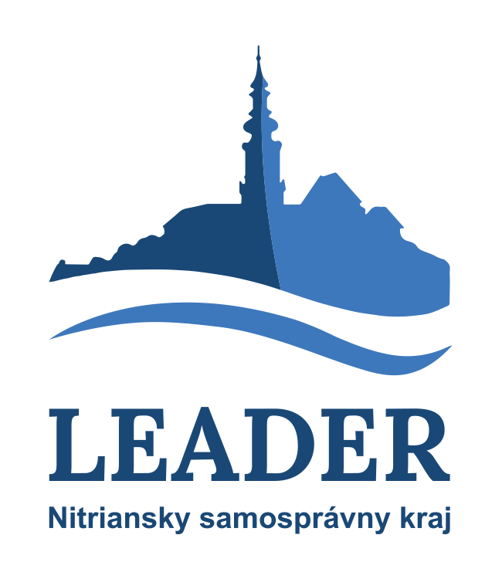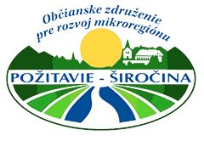
 |  |  |  | žiadosť o POSKYTNUTIE dotáciE

A. Konečný užívateľ
1. Informácie o konečnom užívateľovi (oprávnenom žiadateľovi)
Obchodné meno
Sídlo právnickej osoby |  |  | Obec (mesto)
 |  |  | Ulica / číslo domu
 |  |  | PSČ
Tel. č.:
e-mail
IČO |  |  |  |  | DIČ |  |  | IČ-DPH
Platca DPH |  |  | áno |  | nie
Forma účtovníctva |  |  | jednoduché podvojné
Právna forma
Adresa na doručovanie písomností |  |  | Obec (mesto)
 |  |  | Ulica / číslo domu
 |  |  | PSČ
Kontaktná osoba  pre projekt |  |  | Meno a priezvisko
 |  |  | Tel. č.:
 |  |  | e-mail:
B. CIEĽOVÁ OBLASŤ PODPORY

- Zaradenie projektu podľa VZN NSK č. 6/2024 o poskytovaní dotácií z rozpočtu NSK na podporu činnosti MAS a držiteľov regionálnej značky kvality na území NSK – LEADER NSK
Oblasť |  | Názov oblasti |  |  |  |  | Zaradenie projektu |  |  | Podporovaná aktivita a vybrané podaktivity, ktoré sú predmetom projektu
B |  | Podpora činnosti združení a spolkov
D |  | Materiálno – technické zabezpečenie výroby produktov a posktovania služieb
- Podrobný položkový rozpočet projektu
Typ výdavku  (rozpísať jednotlivé položky. V prípade potreby vložiť ďalšie riadky) |  |  |  |  |  |  |  |  |  |  |  | Suma
 |  |  |  |  |  |  |  |  |  |  |  | .................. EUR
 |  |  |  |  |  |  |  |  |  |  |  | .................. EUR
 |  |  |  |  |  |  |  |  |  |  |  | .................. EUR
 |  |  |  |  |  |  |  |  |  |  |  | .................. EUR
 |  |  |  |  |  |  |  |  |  |  |  | .................. EUR
 |  |  |  |  |  |  |  |  |  |  |  | .................. EUR
 |  |  |  |  |  |  |  |  |  |  |  | .................. EUR
 |  |  |  |  |  |  |  |  |  |  |  | .................. EUR
 |  |  |  |  |  |  |  |  |  |  |  | .................. EUR
 |  |  |  |  |  |  |  |  |  |  |  | .................. EUR
 |  |  |  |  |  |  |  |  |  |  |  | .................. EUR
 |  |  |  |  |  |  |  |  |  |  |  | .................. EUR
3. Zhrnutie rozpočtu projektu
Suma
Celkové výdavky projektu spolu |  |  |  |  |  |  |  |  |  |  |  | .................. EUR
Z toho oprávnené výdavky z dotácie NSK |  |  |  |  |  |  |  |  |  |  |  | .................. EUR
bežné výdavky z dotácie NSK: |  |  |  |  |  |  |  |  |  |  |  | .................. EUR
kapitálové výdavky z dotácie NSK: |  |  |  |  |  |  |  |  |  |  |  | .................. EUR
Prípadné neoprávnené výdavky projektu spolu |  |  |  |  |  |  |  |  |  |  |  | .................. EUR
C. Opis Projektu
- Názov projektu
- Časový predpoklad realizácie projektu
Predpokladaný začiatok realizácie projektu (mm.rrrr)
Predpokladané ukončenie realizácie projektu (mm.rrrr)
- Miesto realizácie projektu v NSK
Okres |  |  |  | Obec |  |  |  |  | Katastrálne územie |  |  |  |  | Číslo parcely
- Cieľ projektu (stručný opis cieľa projektu)
2-3 vety

- Predmet projektu (popis aktivít projektu a ich obsah)
8-10 viet

- Výberové kritériá pre výber projektov
(zdôvodnenie a opísanie splnenia jednotlivých výberových kritérií pre projekt)
- Projekt je v súlade s cieľmi a prioritami Stratégie CLLD mikroregiónu „Požitavie – Širočina“ (vyplní len žiadateľ pre oblasť B, D)
- Oprávnený žiadateľ/konečný užívateľ predkladá v rámci tejto výzvy iba 1 projekt (vyplní len žiadateľ pre oblasť B, D)
- Oprávnený žiadateľ (konečný užívateľ) musí mať platný certifikát, ktorý ho oprávňuje používať regionálnu značku kvality na tie tovary a služby, ktoré splnili certifikačné kritériá na základe rozhodnutia príslušnej certifikačnej komisie ku dňu zasadnutia Výberovej komisie MAS „Požitavie – Širočina“ k príslušnej výzve (vyplní len žiadateľ pre oblasť D)
- Hodnotiace kritériá pre výber projektov
(zdôvodnenie a opísanie splnenia jednotlivých hodnotiacich kritérií pre projekt)
- Žiadateľovi doposiaľ nebola schválená žiadna žiadosť o poskytnutie dotácie z prostriedkov NSK v rámci Stratégie CLLD mikroregiónu „Požitavie – Širočina“
- Prínos projektu pre MAS (vplyv výstupov projektu a územie MAS, spolupráca s MAS, členstvo v MAS)
- Projekt má lokálny alebo regionálny charakter (počet členských obcí, na území ktorých sa projekt realizuje)
- Vhodnosť, účelnosť a spôsob realizácie projektu (identifikácia cieľov a očakávaných výsledkov projektu, východiskovej a plánovanej situácie, popis cieľovej skupiny, miesta realizácie a aktivít, technicko-materiálne a organizačné zabezpečenie realizácie, udržateľnosť projektu a pod.)

D. POVINNÉ PRÍLOHY PROJEKTU
1. Informácia o povinných prílohách
1. | Doklad o zvolení štatutárneho zástupcu organizácie (občianske združenie, spolok alebo iná spoločenská organizácia), napr. zápisnica zo zasadnutia príslušného orgánu združenia (fotokópia). Predkladá sa len v prípade ak projekt spadá do oblasti B. a v prípade ak ustanovenie do funkcie štatutárneho zástupcu nie je možné preukázať postupom podľa zákona č. 177/2018 Z. z. o niektorých opatreniach na znižovanie administratívnej záťaže využívaním informačných systémov verejnej správy a o zmene a doplnení niektorých zákonov (zákon proti byrokracii) v platnom znení.
2. | Právny doklad, na základe ktorého bol subjekt (občianske združenie, spolok alebo iná spoločenská organizácia) združený resp. zaregistrovaný v zmysle platnej legislatívy, napr. Stanovy združenia, Doklad o registrácii, Zmluva o spolupráci, zakladajúca listina a pod. (fotokópia). Predkladá sa len v prípade ak projekt spadá do oblasti B.
3. | Súhlas vlastníka nehnuteľnosti s realizáciou projektu vrátane doby trvalej udržateľnosti projektu, za účelom preukázania iného než vlastníckeho vzťahu užívať predmet projektu (fotokópia).
4. | Výpis z bankového účtu (príp. potvrdenie banky o vedení bankového účtu) vedený na oprávneného žiadateľa, nie starší ako 3 mesiace odo dňa predloženia žiadosti (fotokópia).
5. | Jednoduchý situačný výkres s technickým opisom (fotokópia).
6. | Projektová dokumentácia a právoplatné stavebné povolenie v zmysle §66, Zákona č. 50/1976 Zb. v znení neskorších predpisov v prípade investícií, pri ktorých sa vyžaduje stavebné povolenie resp. kópiu žiadosti o vydanie stavebného povolenia, vyplnenú v zmysle vyhlášky MŽP SR č. 453/2000 §8, potvrdenú príslušným stavebným úradom (Konečný užívateľ je povinný predložiť právoplatné stavebné povolenie najneskôr v deň podpisu zmluvy o poskytnutí dotácie s MAS). Ohlásenie drobnej stavby, stavebných úprav a udržiavacích prác v zmysle §57 Zákona č. 50/1976 Zb. v znení neskorších predpisov (fotokópia).
7. | Čestné vyhlásenie konečného užívateľa, že sumy výdavkov uvedené v rozpočte žiadosti o dotáciu sú hospodárne. (fotokópia).
8. | Platný certifikát, ktorý konečného užívateľa oprávňuje používať regionálnu značku kvality na tie tovary a služby, ktoré splnili certifikačné kritériá na základe rozhodnutia príslušnej certifikačnej komisie (fotokópia). Predkladá sa len v prípade ak projekt spadá do oblasti D.
9. | Iné

Poradové čísla príloh sú záväzné.

V prípade ak sa príloha netýka konečného užívateľa, resp. projektu, konečný užívateľ priloží namiesto nej čestné prehlásenie, že táto príloha je z dôvodu zamerania projektu alebo právnej formy predkladateľa projektu nerelevantná.

E. Čestné vyhlásenie konečného užívateľa
Ja, dolu podpísaný ............................................................................... (meno, priezvisko), štatutárny zástupca konečného užívateľa......................................................................... (názov subjektu) čestne vyhlasujem, že:
- všetky informácie obsiahnuté v žiadosti sú pravdivé a úplné,
- údaje uvedené vo formulári žiadosti sú zhodné s údajmi uvedenými v prílohách k žiadosti,
- všetky úradne neosvedčené fotokópie predložené v rámci žiadosti súhlasia s originálmi,
- žiadateľ má, resp. zabezpečí zdroje na spolufinancovanie projektu,
- projekt budem realizovať v zmysle predloženej žiadosti a zmluvne dohodnutých podmienok,
- na uvedený projekt som nežiadal inú pomoc zo zdrojov NSK, EÚ ani z národných zdrojov,
- maximálny podiel štátu na majetku žiadateľa nepresahuje 25%,
- žiadateľ nemá v čase podania žiadosti záväzky po lehote splatnosti (s výnimkou splátkových kalendárov potvrdených veriteľom) voči:
- správcovi dane v zmysle zákona č. 563/2009 Z.z. o správe daní (daňový poriadok) a o zmene a doplnení niektorých zákonov v znení neskorších predpisov (splnenie daňových povinností) okrem záväzkov voči obciam v zmysle zákona č. 582/2004 Z.z. o miestnych daniach a miestnom poplatku za komunálne odpady a drobné stavebné odpady (netýka sa dane z nehnuteľnosti),
- Nitrianskemu samosprávnemu kraju,
- príslušnej Miestnej akčnej skupine, v území ktorej má konečný užívateľ / žiadateľ sídlo, prevádzku alebo miesto podnikania.
- Žiadateľ nie je v likvidácii, neprebieha voči nemu konkurzné konanie a na majetok, ktorý je predmetom projektu, neprebieha exekučné konanie,
- bez zbytočného odkladu písomne oznámim MAS všetky prípadné zmeny týkajúce sa žiadosti ako aj žiadateľa, ktoré nastanú v čase od podania žiadosti po uzavretie Zmluvy o poskytnutí dotácie,
- žiadateľovi nebol právoplatne uložený trest zákazu prijímať dotácie alebo subvencie alebo zákazu prijímať pomoc a podporu poskytovanú z fondov Európskej únie.

V prípade, že predkladaný projekt bude schválený, tak:
- sa zaväzujem zabezpečiť trvalú udržateľnosť projektu po dobu 3 rokov nasledujúcich po roku, v ktorom bola dotácia poskytnutá,
- súhlasím s pravidelným monitorovaním projektu,
- budem archivovať všetky účtovné dokumenty súvisiace s realizáciou projektu po dobu 3 rokov od ukončenia projektu,

Oprávnený žiadateľ (konečný užívateľ) podpisom tohto čestného vyhlásenia podľa ustanovenia § 11, ods. 1, písmena a) zákona č. 211/2000 Z. z. o slobodnom prístupe k informáciám a o zmene a doplnení niektorých zákonov v znení neskorších predpisov (nehodiace sa prečiarknite)
- udeľuje súhlas
- neudeľuje súhlas
so sprístupnením informácií týkajúcich sa realizácie projektu.

Som si vedomý právnych dôsledkov nepravdivého vyhlásenia o skutočnostiach uvedených v predchádzajúcich odsekoch, vrátane prípadných trestnoprávnych dôsledkov (§ 221 – Podvod, § 225 – Subvenčný podvod Trestného zákona). Zaväzujem sa bezodkladne písomne informovať o všetkých zmenách, ktoré sa týkajú uvedených údajov a skutočností

G. Štatutárny zástupca konečného užívateľa

Štatutár (titul, meno, priezvisko):

Miesto:

Dátum:
Podpis: |  | Pečiatka:

h. Prijatie projektu v kancelárii / sídle MAS
Manažér MAS (titul, meno, priezvisko):

Podpis:

Dátum prijatia žiadosti:

